EXPO2.0のポスターのQRコードです。
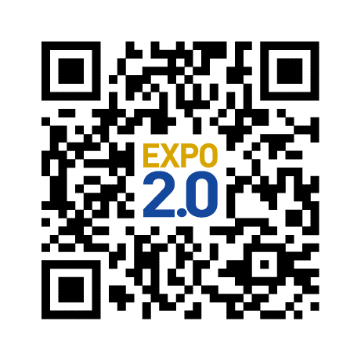
ご活用ください。

